新北区黄华萍优秀教师培育室
成员个人三年发展规划

（2020~2022）

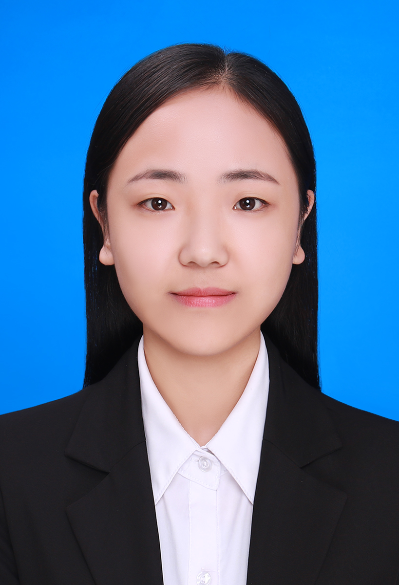

姓名： 蔡艳悦
职称： 中小学二级
学校： 浦河实验学校

常州市新北区黄华萍优秀教师培育室
二○二○年七月制
一、现有基本情况
姓 名 |  | 蔡艳悦 |  | 性 别 | 女 | 出生年月 | 1996.2
政治面貌 |  | 共青团员 |  | 最后学历 | 本科 | 工作年月 | 2018.8
现职务 |  | 教研组长 |  | 何时获何专技职称 | 2019中小学二级 | 何时获何专业称号
近三年获区级以上  荣誉 | 何年度考核优秀或合格嘉奖
近三年获区级以上  荣誉 | 何年获何综合荣誉或专业荣誉  （优秀教育工作者、减负增效教师等）
近三年获区级以上  荣誉 | 何年获何条线荣誉  （优秀班主任、优秀党员等）
从教以来区级以上研课讲座与基本功 | 公开课 |  | 时间、级别、教学内容
从教以来区级以上研课讲座与基本功 | 讲 座 |  | 时间、级别、讲座名称
从教以来区级以上研课讲座与基本功 | 评优课 |  | 时间、级别、教学内容与获奖情况
从教以来区级以上研课讲座与基本功 | 基本功 |  | 时间、级别、获奖情况
从教以来课题研究 | 主持 |  | 时间、级别、课题名称  2019 区级 《九年一贯制语文主题性拓展教学研究》
从教以来课题研究 | 核心成员 |  | 时间、级别、课题名称、排名第几
近三年文章发表与获奖 | 发表 |  | 《论文名》发表于省级（国家级）期刊《XXX》（20XX年第X期）  《谈如何在小学语文阅读教学中发挥学生的主体能动性》发表于国家级期刊《学习与科普》
近三年文章发表与获奖 | 获奖 |  | 20XX年X月《文章名》获（江苏省蓝天杯）X等奖

二、个人三年发展总目标
拟评职称 | 一级教师 | 争取获评时间 | 2023年
缺少平台 | 综合荣誉：区□ 市□ 省□ 年度考核优秀□ 评优课或基本功□  课题：参与✓ 主持□ 公开课或讲座（ 0 ）节次 论文发表（1 ）篇
个人努力措施 | 争取上区级公开课，阅读专业书籍，充实自己的专业技能
需要得到学校何种帮助支撑 | 教授评课知识和教案编写要点
拟评称号 | 新北区教坛新秀 | 争取获评时间 | 2023年
缺少平台 | 综合荣誉：区□ 市□ 省□ 年度考核优秀□ 评优课或基本功□  课题：参与□ 主持□ 公开课或讲座（ ）节次 论文发表（ ）篇
个人努力措施 | 提升自己的专业知识和能力
需要得到学校何种帮助支撑 | 对论文写作和课题进行指导

三、2020年个人发展规划分目标
项目 | 目 标 和 要 求 |  |  | 达成情况
项目 | 理论学习 | 拟订阅杂志  或阅读专著 | 《小学语文教学》
项目 | 教学 | 拟公开课、示范课或专题讲座节次 | 公开课1节，讲座2次
项目 | 教学 | 拟参加教学或基本功评比活动 | 新北区评优课
项目 | 科研 | 拟从事课题研究、名称、级别和内容 | 《九年一贯制语文主题性拓展教学研究》 区级
项目 | 科研 | 论文、案例、教学设计等撰写、获奖或发表篇数 | 2
项目 | 荣誉 | 综合或条线类
项目 | 荣誉 | 学科专业类 | 新北区小学语文评优课获奖
项目 | 职称评审或专业称号
项目 | 需学校搭建平台 |  | 对课堂教学进行指导
四、2021年个人发展规划分目标
项目 | 目 标 和 要 求 |  |  | 达成情况
项目 | 理论学习 | 拟订阅杂志  或阅读专著 | 《班主任之友》
项目 | 教学 | 拟公开课、示范课或专题讲座节次 | 公开课1节，讲座2次
项目 | 教学 | 拟参加教学或基本功评比活动 | 新北区评优课
项目 | 科研 | 拟从事课题研究、名称、级别和内容
项目 | 科研 | 论文、案例、教学设计等撰写、获奖或发表篇数 | 2
项目 | 荣誉 | 综合或条线类 | 区优秀班主任
项目 | 荣誉 | 学科专业类
项目 | 职称评审或专业称号
项目 | 需学校搭建平台 |  | 提供课题参与机会

五、2022年个人发展规划分目标
项目 | 目 标 和 要 求 |  |  | 达成情况
项目 | 理论学习 | 拟订阅杂志  或阅读专著 | 《中国小学语文教学》
项目 | 教学 | 拟公开课、示范课或专题讲座节次 | 公开课1节，讲座2次
项目 | 教学 | 拟参加教学或基本功评比活动 | 新北区评优课
项目 | 科研 | 拟从事课题研究、名称、级别和内容 | 《九年一贯制语文主题性拓展教学研究》 区级
项目 | 科研 | 论文、案例、教学设计等撰写、获奖或发表篇数 | 2
项目 | 荣誉 | 综合或条线类 | 区教坛新秀
项目 | 荣誉 | 学科专业类
项目 | 职称评审或专业称号
项目 | 需学校搭建平台 |  | 对综合荣誉的获得进行指导

